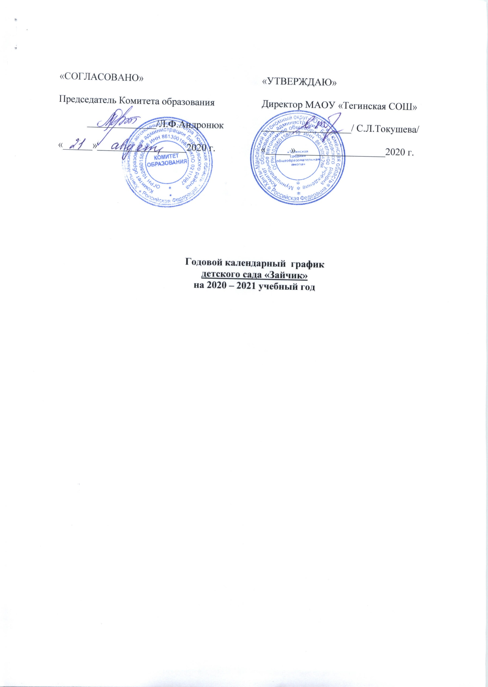

|  |  |
| --- | --- |
| «СОГЛАСОВАНО» | «УТВЕРЖДАЮ» |
| Председатель Комитета образования | Директор МАОУ «Тегинская СОШ» |
| ______________/Л.Ф.Андронюк | __________________/ С.Л.Токушева/ |
| «______»__________________2020 г. | «_____»__________________2020 г. |

**Годовой календарный график**

**детского сада «Зайчик»**

**на 2020 – 2021 учебный год**

**Пояснительная записка**

**Годовой календарный учебный график** – является локальным нормативным документом, регламентирующим общие требования к организации образовательного процесса в учебном году

**в детском саду «Зайчик» структурного подразделения Муниципального автономного общеобразовательного учреждения «Тегинская средняя общеобразовательная школа»**

**на 2020 - 2021 учебный год,**

разработанным в соответствии с нормативными документами: Уставом ___________________

**1.Режим работы детского сада в соответствии с Уставом_**____11 час___

**2.Продолжительность учебного года:**

|  |  |  |  |  |  |  |  |  |
| --- | --- | --- | --- | --- | --- | --- | --- | --- |
| Содержание | Возрастные группы | | | | | | | |
| Группа раннего возраста  (1-2 лет) | Первая младшая группа  (2-3 лет) | Вторая младшая группа  (3-4 лет) | | Средняя группа  (4-5 лет) | Старшая группа  (5-6 лет) | | Подготовительная группа  (6-8 лет) |
| Кол-во возрастных групп | 1 | 1 | 1 | | 1 | 1 | | 1 |
| Всего групп | 5 | | | | | | | |
| Период учебного года |  | | с 01 сентября 2020 – 31 мая 2021 г. | | | | | |
| Количество недель в году | 37 недель | | | | | | | |
| Адаптационный период | Со 1 по 11 сентября | | С 1 по 11 сентября |  | | | | |
| Каникулярный период | с 1 -8 января 2021 года | | | | | | | |
| Продолжительность учебного года, всего, в том числе (кол-во недель/дней): |  | 37 недель  /176 | 37 недель  /176 | | 37 недель  /176 | 37 недель  /176 | 37 недель  /176 | |
| I полугодие  (кол-во недель/дней) |  | 18/83 | 18/83 | | 18/83 | 18/83 | 18/83 | |
| II полугодие  (кол-во недель/дней) |  | 19/93 | 19/93 | | 19/93 | 19/93 | 19/93 | |
| Продолжительность учебной недели | 5 дней (понедельник-пятница) | | | | | | | |
| Объем недельной образовательной нагрузки (НОД), в том числе (кол-во занятий/минут) |  | 10/ 1 ч. 40мин.  1/10 мин | 10/2 часа 30 мин.  1/15 мин | | 10/3 часа 20 мин  1/20 мин | 13/5 часов 25 мин.  1/25 мин | 14/7 часов  1/30 мин | |
| I  половина дня (кол-во занятий/минут) в неделю |  | 5/10 | 5/15 | | 5/20 | 8/25 | 9/30 | |
| II половина дня  (кол-во занятий/минут) в неделю |  | 5/10 | 5/15 | | 5/20 | 5/25 | 5/30 | |
| Время непосредственно образовательной деятельности и дополнительного образования | I  половина дня | | | | | | | |
|  | 50 минут в неделю | 1 час 15 мин.в неделю | | 1 час 40 мин в неделю | 3 часа 10 мин. в неделю | 4 часа 30 мин в неделю | |
| Время непосредственно образовательной деятельности и дополнительного образования | II половина дня | | | | | | | |
|  | 50 минут в неделю | 1 час 15 мин.в неделю | | 1 час 40 минут в неделю | 2 часа 15 мин в неделю | 2 часа 30 мин в неделю | |
| Перерыв между непосредственно образовательной деятельностью |  | 10 мин | 10 мин | | 10 мин | 10 мин | 10 мин | |
| Продолжительность непосредственно образовательной деятельности (в мин.) |  | 10 | 10 | | 15 | 20 | 25 | |
| Объем недельной дополнительной образовательной нагрузки (название кружка и мин.) |  | 0 | 1 раз в неделю -15 мин | | 2 раза в неделю – 25 мин | 2 раза в неделю – 25 мин | 3 раза в неделю – 30 мин | |
| Сроки проведения мониторинга |  | 2 неделя ноября  4 неделя марта | 2 неделя ноября  4 неделя апреля | | 2 неделя ноября  4 неделя марта | 2 неделя ноября  4 неделя марта | 2 неделя ноября  4 неделя марта | |
| Периодичность проведения родительских собраний |  | 4 раза в год | 4 раза в год | | 2 раза в год | 2 раза в год | 2 раза в год | |
| Летний оздоровительный период | 01.06.2021 г – 31.08.2021 г | | | | | | | |
| Праздничные дни | 1, 2, 3, 4, 5, 6, 8 января – Новогодние каникулы, 7 января – Рождество Христово, 23 февраля – День защитника отечества, 8 марта – Международный женский день, 1 мая – Праздник Весны и Труда, 9 мая – День Победы, 12 июня – День России, 4 ноября – День Народного единства | | | | | | | |

В летний оздоровительный период проводится образовательная деятельность только художественно – эстетического и физкультурно-оздоровительного направлений (музыкальные, спортивные, изобразительного искусства).

**3. Общий режим дня воспитанников:**

**с 01 сентября 2020 г – 29 мая 2021 г.**

|  |  |  |
| --- | --- | --- |
| № | мероприятия | время |
| 1 | Прием и осмотр, игры, утренняя гимнастика | 8.00-8.40 |
| 2 | Подготовка к завтраку, завтрак | 8.40.-8.55 |
| 3 | Игры, самостоятельная деятельность | 8.55.-9.15 |
| 4 | Организованная образовательная деятельность | 9.15- 10.15 |
| 5 | Игры, подготовка к прогулке, прогулка | 10.15- 12.25 |
| 6 | Возращение с прогулки, игры | 12.25- 12.40 |
| 7 | Подготовка к обеду, обед | 12.40 – 13.10 |
| 8 | Подготовка ко сну, дневной сон | 13.10-15.30 |
| 9 | Постепенный подъем, воздушные , водные процедуры | 15.30.-15.50 |
| 10 | Подготовка к полднику, полдник | 15.50.-16.00 |
| 11 | Игры, самостоятельная и организованная деятельность детей | 16.00- 16.30. |
| 12 | Чтение художественной литературы | 16.30.- 16.50 |
| 13 | Подготовка к прогулке, прогулка | 16.50- 18.00. |
| 14 | Возращение с прогулки, игры | 18.00 – 18.20 |
| 15 | Подготовка к ужину, ужин | 18.20.- 18.45 |
| 16 | Игры, уход детей домой. | 18.45-19.00 |
| 17 |  |  |

**4. Реализация непосредственно образовательной деятельности (НОД):**

Наименование общеобразовательной программы, по которой работает дошкольная образовательная организация__ «От рождения до школы» под редакцией Н.Е.Вераксы, Т.С. Комаровой, М.А.Васильевой.

Количество и продолжительность занятий по направлениям:

**с 01 сентября 2020 г– 31 мая 2021 года**

|  |  |  |  |  |  |  |  |  |  |  |  |
| --- | --- | --- | --- | --- | --- | --- | --- | --- | --- | --- | --- |
| Возрастная  группа | Направления развития | Количество организованной образовательной деятельности  Кол-во/мин. | | | | | | | | | |
| Понедельник | | Вторник | | Среда | | Четверг | | Пятница | |
| I пол | IIпол | Iпол | IIпол | I пол | IIпол | Iпол | IIпол | I пол | IIпол |
| 1 младшая | Социально- коммуникативное |  |  |  |  |  |  |  |  | 1/10 |  |
|  | Познавательное |  |  |  | 1/10 | 1/10 |  |  | 1/10 |  |  |
|  | Речевое | 1/10 |  |  |  |  |  | 1/10 |  |  |  |
|  | художественно - эстетическое |  | 1/10 | 1/10 |  |  |  |  |  |  |  |
|  | физическое |  |  |  |  |  | 1/10 |  |  |  | 1/10 |
| 2 младшая | Социально- коммуникативное |  |  |  |  |  |  |  |  |  | 1/15 |
|  | Познавательное | 1/15 |  | 1/15 |  |  |  | 1/15 |  |  |  |
|  | Речевое |  |  |  |  | 1/15 |  |  |  |  |  |
|  | художественно - эстетическое |  | 1/15 |  | 1/15 |  | 1/15 |  |  | 1/15 |  |
|  | физическое |  |  |  |  |  |  |  | 1/15 |  |  |
| средняя | Социально- коммуникативное |  |  |  |  |  |  |  |  |  | 1/20 |
|  | Познавательное | 1/20 |  | 1/20 |  |  | 1/20 |  |  |  |  |
|  | Речевое |  |  |  |  | 1/20 |  |  |  | 1/20 |  |
|  | художественно - эстетическое |  |  |  | 1/20 |  |  |  | 1/20 |  |  |
|  | физическое |  | 1/20 |  |  |  |  | 1/20 |  |  |  |
| Старшая | Социально- коммуникативное | 1/25 |  |  |  |  |  |  |  |  |  |
|  | Познавательное |  |  |  |  | 1/25 |  | 1/25 | 1/25 |  |  |
|  | Речевое |  |  |  |  |  |  |  |  |  | 1/25 |
|  | художественно - эстетическое |  | 1/25 |  | 1/25 |  | 1/25 |  | 1/25 | 1/25 |  |
|  | физическое | 1/25 |  |  |  | 1/25 |  |  |  |  | 1/25 |
| Подготовительная | Социально- коммуникативное |  |  |  |  |  |  |  |  | 1/30 |  |
|  | Познавательное |  |  | 1/30 |  | 1/30 |  | 1/30 | 1/30 |  |  |
|  | Речевое | 1/30 |  |  |  |  |  |  |  |  |  |
|  | художественно - эстетическое |  | 1/30 |  | 1/30 |  | 1/30 | 1/30 |  | 1/30 |  |
|  | физическое | 1/30 |  |  |  | 1/30 |  |  |  |  | 1/30 |

**5. Праздничные мероприятия и развлечения по возрастным группам**

|  |  |  |  |  |
| --- | --- | --- | --- | --- |
| № п/п | Мероприятия | Группа | Продолжительность  (в мин) | Срок проведения |
| **праздники** | | | |
| 1 | «Осень» | Все группы | 30 – 40 мин | октябрь |
| 2 | «Новогодняя елка» | Все группы | 30 – 40 мин |  |
|  | «День защитника отечества» | Средняя, старшая, подготовительная | 30 – 40 мин | февраль |
| 3 | «Весна» | Все группы | 30 – 40 мин |  |
| 4 | «Мамин день» | Все группы | 30 – 40 мин | март |
|  | «День Победы» | Старшая, подготовительная | 40 мин | май |
|  | «Проводы в школу» | Подготовительная | 40 -60 мин | май |
| 5 | «Лето» | Все группы | 30 – 40 мин | июнь |
| **Тематические праздники и развлечения** | | | | |
|  | «Здравствуй осень» | 2 младшая | 15-20 мин | сентябрь |
|  | «Приметы осени» | Средняя, старшая, подготовительная | 20-30 мин | сентябрь |
|  | «О музыке П.И.Чайковского» | Старшая, подготовительная | 30 мин | ноябрь |
|  | «В весеннем лесу» | 2 младшая | 15-20 мин | апрель |
|  | «Здравствуй лето» | 2 младшая | 15- 20 мин | июнь |
|  | «Ой, бежит ручьем вода» | 2 младшая | 15- 20 мин | май |
|  | «Весна пришла» | Средняя, старшая, подготовительная | 20 -30 мин | май |
|  | «О творчестве С.Я.Маршака», «Стихи К.И.Чуковского» | Старшая, подготовительная | 20 – 30 ми | апрель |
|  | «Веселая ярмарка» | Подготовительная | 40 мин | ноябрь |
|  | «На бабушкином дворе» | 2 младшая | 20 мин | ноябрь |
|  | «Во саду ли в огороде» | 2 младшая | 20 мин | сентябрь |
|  | «Наступило лето» | Средняя, старшая, подготовительная | 30 мин | июнь |
|  | «Об обычаях итрадициях хантыйского народа» | Все группы | 30 – 40 мин | Апрель «Вурна хатл» |
|  | **Театрализованные представления** | | | |
|  | Спектакли | 2 младшая – 4,  Средняя – 6,  Старшая – представления с использованием теневого пальчикого, настольного, кукольного театров,  Подготовительная - 2 | 20- 30 мин | Через месяц |
|  | Инсценировки по мотивам хантыйского фольклора, сказок, стихов, песен, литературных произведений. | Все группы | 30 – 40 мин | Декабрь «День Округа» |
|  | **Музыкально – литературные развлечения** | | | |
|  | Концерт для кукол | 2 младшая |  | март |
|  | Представления «Мы любим петь и танцевать», «Любимые песни» | Все группы | 30 – 40 мин | январь |
|  | **Спортивные развлечения** | | | |
|  | «Кто быстрее», веселые старты» | Все группы | 30 – 40 мин | сентябрь |
|  | «Зимние радости» | Все группы | 30 – 40 мин | январь |
|  | «Мы растем сильными и смелыми» | Все группы | 30 – 40 мин | май |
|  | **Забавы** | | | |
|  | Музыкальные заводные игрушки | Все группы | 20 – 30 мин | ноябрь |
|  | Сюрпризные моменты | Все группы | 30 мин | апрель |
|  | Забавы с красками, карандашами. | Все группы | 20 -30 мин | июнь |
|  | **Фокусы** | | | |
|  | «Цветная водичка», «Волшебная коробочка» | 2 младшая | 20 мин | апрель |
|  | «бесконечная нитка», «Превращения воды», «Неиссякаемая ширма»,  «Волшебное превращение» | Средняя, старшая, подготовительная | 20 – 30 мин | апрель |
|  | **КВН и викторины** | | | |
|  | «Домашние задания» | Старшая, подготовительная |  | октябрь |
|  | «Мисс Мальвина», «А ну- ка девочки» | Старшая, подготовительная | 30 – 40 мин | март |
|  | «Знатоки леса» | Старшая, подготовительная | 30 – 40 мин | ноябрь |
|  | «Путешествие в страну знаний» | Старшая, подготовительная | 30 – 40 мин | апрель |
|  | «Волшебная книга» | Старшая, подготовительная | 30 – 40 мин | май |
|  | **Декоративно – прикладное искусство** | | | |
|  | «Вологодские кружева» | Подготовительная | 30 – 40 мин | февраль |
|  | «Гжельские узоры» | Подготовительная | 30 – 40 мин | январь |
|  | «Узоры народа ханты» | Подготовительная | 30 – 40 мин | декабрь |
|  | «Хохлома» | Подготовительная | 30 – 40 мин | июнь |